ΕΡΕΥΝΑ:
«Οι διατροφικές συνήθειες και οι συνήθειες άσκησης στο ΓΥΜΝΑΣΙΟ Ν.ΠΕΡΑΜΟΥ»
“Eating and exercise habits in the Junior High School of Nea Peramos.”

ΒΗΜΑ 1^{ο}:
Δημιουργήσαμε ένα ερωτηματολόγιο “Υγείας και Διατροφής” για να ερευνήσουμε τις συνήθειες διατροφής και άσκησης των μαθητών του σχολείου. Στη δημιουργία του ερωτηματολογίου συμμετείχε όλο το τμήμα (Γ1-Γ2 Αγγλικά – Προχωρημένοι).
Στη συνέχεια το μοιράσαμε στις περισσότερες τάξεις του σχολείου μέσω της πλατφόρμας e-class. Οι μαθητές που πήραν τελικά μέρος στην έρευνα ήταν 98.
Για να δείτε το ερωτηματολόγιο μπορείτε να ακολουθήσετε τον παρακάτω σύνδεσμο.
https://docs.google.com/forms/d/e/1FAIpQLSc7xET7RyVq0ww8XPxhkGeAjv_T4ony3r2hUDJxvId_6xysQw/viewform?usp=sf_link

Step 1:
We created a questionnaire named “Fitness and Health” in order to investigate the eating and exercise habits of our school students. For the creation of the questionnaire the whole class (C1-C2 English – Advanced) participated.
Then we distributed it to most of the classes of the school through the e-class platform. The students that finally took part in the survey were 98.p
To see the questionnaire you can follow the link below.
https://docs.google.com/forms/d/e/1FAIpQLSc7xET7RyVq0ww8XPxhkGeAjv_T4ony3r2hUDJxvId_6xysQw/viewform?usp=sf_link

ΒΗΜΑ 2^{ο}:
Όταν συγκεντρώσαμε αρκετά ερωτηματολόγια, φτιάξαμε διαγράμματα με τα αποτελέσματα. Μερικά από αυτά μπορείτε να δείτε παρακάτω.

Step 2:
When we gathered enough questionnaires, we made diagrams with the results. You can see some of them below.
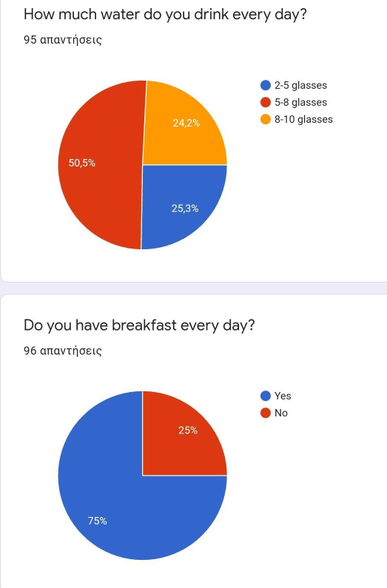

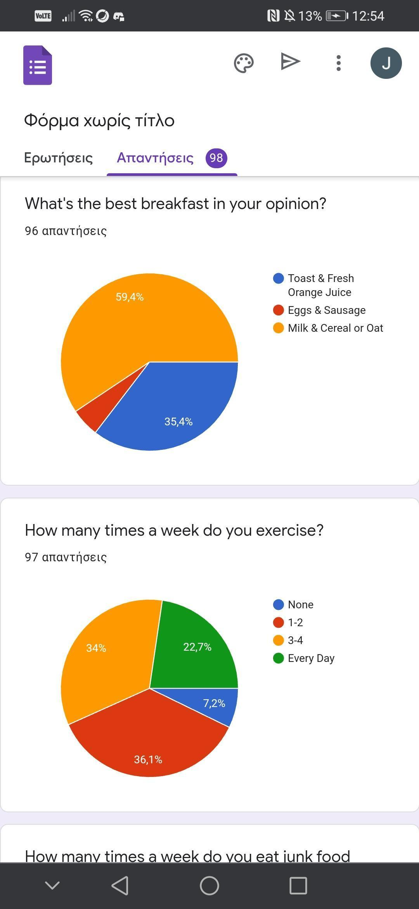
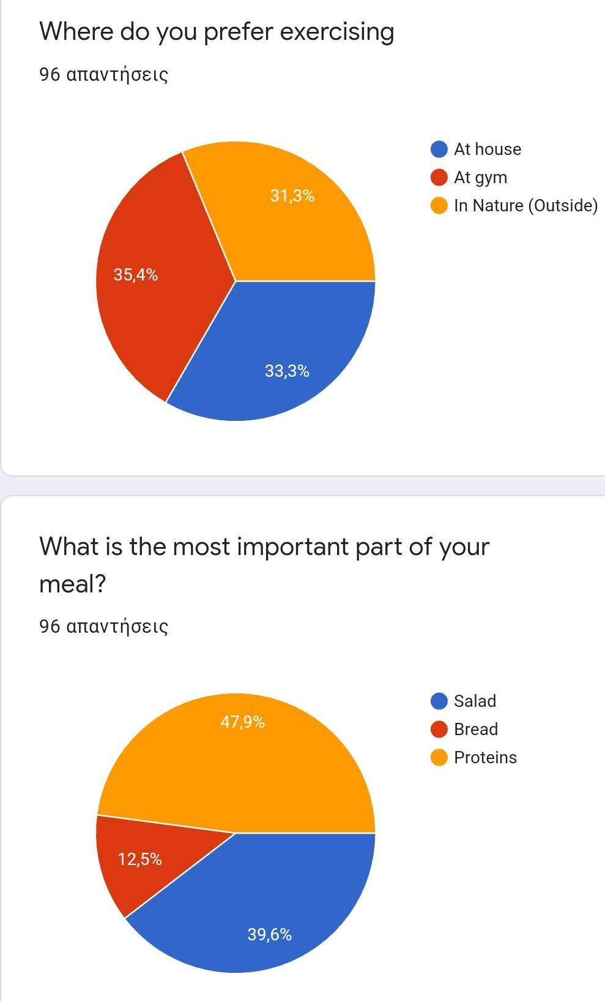

ΒΗΜΑ 3^{ο}:
Στη συνέχεια συζητήσαμε τα διαγράμματα με τους συμμαθητές μας. Τα συμπεράσματα που βγάλαμε ήταν ότι οι περισσότεροι μαθητές του σχολείου - που συμμετείχαν στην έρευνα- έχουν καλές συνήθειες, όσον αφορά τη διατροφή και την άσκηση. Λίγοι ήταν αυτοί που δεν προσέχουν τι τρώνε ή δεν γυμνάζονται καθόλου.
Step 3:
Afterwards we discussed the diagrams with our classmates. The conclusions that we made were that most of the students in our school, that took part in the research, have good eating and exercising habits. Only few of them do not care about what they eat or do not exercise at all.

ΒΗΜΑ 4^{ο}:
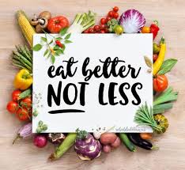
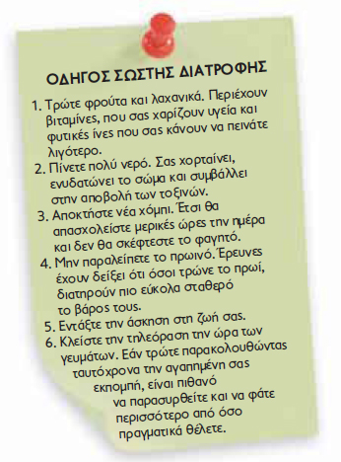
Μοιράσαμε -ηλεκτρονικά- το παρακάτω φυλλάδιο στους μαθητές του σχολείου, με πληροφορίες για σωστή διατροφή.
Step 4:
Last week we handed out the following leaflet – through e-class - to the students of our school with information about the right eating habits.

PROPER DIET’S GUIDE
- Eat fruit and vegetables. They contain vitamins, that offer you health and fibers which make you less hungry.
- Drink a lot of water. It makes you feel full, hydrates your body and contributes to toxin’s elimination.
- Find a hobby. In that way, you will be busy some hours during the day and you won’t be thinking about food.
- Don’t skip breakfast. Researches have shown that those who eat breakfast, keep easier their weight steady.
- Include exercise in your life.
- Close the TV during meals. If you eat while you are watching your favorite show, it’s possible to get carried away and eat more than you really want.

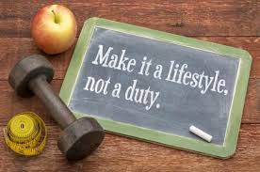

Οι μαθητές (αλφαβητικά):
Καραμήτρου Μαρία, Κατάξενος Κώστας, Μουσκάτ Γιάννης, Σερτ Βικτώρια, Χρυσάφη Νικολία
Επιμέλεια :
Οικονόμου Ευαγγελία, ΠΕ06-ΑΓΓΛΙΚΩΝ.

Πηγή :
Think Teen (2nd Grade of Junior High School - Student’s Book - Advanced)

